财务处2017年度人员培训情况
一、山东省行政事业单位内部控制与会计改革高级研修班

1、培训人员：闫德志、董瑶
2、培训地点：武汉
3、学习内容：
事业单位内部控制、统计思想：如何用统计进行思考？预算会计与会计改革、经济结构转型与改革红利、“互联网+”时代新思维、儒家管理理念与会计伦理
4、学习时间：2017.05.23——20117.05.26
5、会议通知：
关于举办行政事业单位内部控制与
会计改革高级研修班的通知
各市会计学会，各行业会计学会，各有关单位：
为提升财务会计人员业务素质，根据《山东省会计学会2017年培训计划》安排，决定举办行政事业单位内部控制与会计改革高级研修班，现将有关事项通知如下：
一、培训对象
行政事业单位单位负责人，财会、审计机构负责人，财务会计、审计及其他业务骨干人员。
二、培训内容及师资
事业单位内部控制、预算会计与会计改革、经济结构转型与改革红利、“互联网+”时代新思维等。详细课程见附件。培训师资为中南财经政法大学具有丰富理论与实践经验的专家、教授。
三、时间与地点
培训时间：5月23日-25日（22日报到，26日返程）
培训地点：中南财经政法大学南湖校区（武汉市东湖新技术开发区南湖大道182号）
报到地点：中天世纪大酒店（武汉市东湖新技术开发区南湖大道政院路特1号）
四、培训收费
培训费每人2000元，在报到时缴纳，由山东省会计学会收取并开具培训费发票；食宿统一安排，住宿费每人每天不超350元，由酒店收取并开具住宿费发票。交通及食宿费用由学员所在单位承担。
五、报名方式
登陆山东会计信息网（www.sdkjxxw.cn），进入“省会计学会培训报名系统”，注册后报名。
六、培训优惠
（一）单位或市会计学会统一组织报名的，实际参训人数每满20人（含）免1人培训费。
（二）完成规定学习内容人员视同完成2017年度会计继续教育（24学分），并由省会计学会代为办理注册；同时，参训人员将获赠2018年度《齐鲁珠坛》杂志一份。
七、有关要求
（一）请参训人员按时报到，因故不能参加的，请于开班前一周告知我们，并按短信通知及时回复有关信息。如报名人员或信息发生改变，请登录省会计学会培训报名系统自行调整或更改。
（二）培训班实行严格管理，对旷课者不予颁发结业证书、不予继续教育注册；对携带家属及其他违反培训规定者，不予安排住宿，后续不再接受其培训报名，情节严重的向其所在单位或主管部门通报。
八、联系方式
联 系 人：丁宝群、陈 蕾
电 话：0531-82669532、15665760023、82669533（传真）
邮 箱：sdskjxh@126.com
微信公众号：山东省会计学会

附件：课程安排

山东省会计学会
2017年5月10日
附件：
课 程 安 排
日期 | 时 间 | 内容 | 授课老师
5月22日  （周一） | 全天 | 报到
5月23日（周二） | 上午 | 事业单位内部控制 | 王清刚 教授
5月23日（周二） | 下午 | 统计思想：如何用统计进行思考？ | 张 虎 教授
5月24日  （周三） | 上午 | 预算会计与会计改革 | 王金秀 教授
5月24日  （周三） | 下午 | 经济结构转型与改革红利 | 朱巧玲 教授
5月25日  （周四） | 上午 | “互联网+”时代新思维 | 章长城 副教授
5月25日  （周四） | 下午 | 儒家管理理念与会计伦理 | 刘可风 教授
5月26日  （周五） | 全天 | 返程
个别课程如有调整，以实际安排为准。
二、高校财务工作帮扶指导活动研讨班
1、培训人员：王桂芬、王平
2、培训地点：曲阜
3、学习内容：
帮扶活动开展以来采取的帮扶措施，取得的帮扶成果，建立的工作联系、对下一步帮扶活动的计划和建议等研讨交流。
4、学习时间：2017.05.15——20117.05.17
5、会议通知：
关于举办高校财务工作帮扶指导活动
研讨班的通知
有关高校财务处：
2014年,省教育厅开展了高等学校财务及资产管理工作帮扶活动，活动开展以来各高校都做了大量工作，学校间组织了形式多样的交流活动，被帮扶学校财务管理水平得到显著提高。为促进帮扶工作的深入开展，扩大帮扶成果，拟于5月 16-17日在济宁学院举办高校财务帮扶活动研讨班。现将有关事项通知如下：
一、研讨内容
帮扶活动开展以来采取的帮扶措施，取得的帮扶成果，建立的工作联系。对下一步帮扶活动的计划和建议。
二、研讨形式
本次研讨活动旨在为各高校提供一个交流平台，采取大会交流、分组研讨、对口帮扶指导学校点对点交流等形式进行。
三、参加人员
参与帮扶与被帮扶学校财务部门负责同志及业务骨干参加研讨活动。届时邀请省教育厅财务处有关同志现场指导。
四、研讨时间和地点
研讨时间：5月16-17日。5月15日报到。
研讨地点：圣源东方文化酒店-曲阜市杏坛路1号（济宁学院内）。
五、其他事项
本次研讨活动不收取会务费。交通费、食宿费由派出单位承担。
请各高校提前梳理好研讨会议期间交流、学习、探讨的问题，并做好发言准备。各高校的会议交流材料电子稿，请于4月28日前发到学会信箱，sdjkxh@163.com。
各高校参会人员名单，请于4月20日前报学会信箱。
联系电话：杨书华：0531-86180331 18678857526

山东教育会计学会
2017年4月10日
三、高校财务管理暑期培训班
1、培训人员：全体工作人员
2、培训地点：日照
3、学习内容：
新形势下高校科研经费管理与使用、经济责任审计视角下的财务风险防控、高校内部控制制度体系构建
4、学习时间：2017.08.10——20117.08.13
5、会议通知：
山东省教育会计学会
关于举办高校财务管理暑期培训班的通知
各会员单位：
定于7月下旬、8月中旬在日照职业技术学院举办两期高校财务管理暑期培训班。现将有关事项通知如下：
一、培训内容
1、新形势下高校科研经费管理与使用。主讲人：山东科技大学财务处处长吴高波。
2、经济责任审计视角下的财务风险防控。主讲人：山东师范大学审计处鹿新来。
3、高校内部控制制度体系构建。主讲人：北京国家会计学院张庆龙教授。
4、对培训内容开展小组讨论。
二、培训对象
高校财务处负责同志及业务骨干；教育厅直属单位、直属中小学财务部门负责同志及业务骨干。
三、培训地点时间
1、培训地点：日照沂景假日酒店（日照党校培训中心），地址：日照市山海路与博文路交汇处
2、培训时间：为提高培训质量，并使各单位能够合理安排参训人员，本次培训拟举办两期，培训内容相同。
第一期2017年7月21日报到，7月22日至24日培训。
第二期2017年8月10日报到，8月11日至13日培训。
四、培训费用
培训费每人500元，此费用包含资料费、专家授课费、教学场地设备租赁费、培训管理费等。学员交通、食宿费用自理。
五、报名方式及缴费
请各高校根据各自情况安排报名，并务于2017年6月10日前将《2017年高校财务管理暑期培训班报名表》报送山东省教育会计学会秘书处，学会信箱sdjkxh@163.com； 同时将培训费缴纳到学会账户，请注明汇款单位名称。
开户名：山东省教育会计学会
开户行：中国农业银行济南文苑支行
账 号：15153201040003955
六、联系方式
山东省教育会计学会秘书处：
杨书华 0531-86180331 18678857526
刘振鹏 0531-86180120 18553116963
张勤阁 0531-86180120 13853199029
日照职业技术学院财务处：
梁 凯 0633-7987227 13706336866
日照沂景假日酒店总经理 冯小东 15065560002
附件：1、2017年高校财务管理暑期培训班报名表
2、交通指南
山东省教育会计学会
2017年5月 25日
四、会计骨干人员业务培训
1、培训人员：王桂芬
2、培训地点：杭州
3、学习内容：
内部控制与风险防范、财政违法行为处罚处分条例解读、财会干部压力管理与阳光心态、大数据时代下的会计思维创新、当前经济社会形势与热点分析
4、学习时间：2017.10.09——20117.10.13
5、会议通知：
关于举办行政事业单位内部控制与
风险防范高级研修班的通知
各市会计学会，各行业会计学会，各有关单位：
为提升财务会计人员业务素质，根据《山东省会计学会2017
年培训计划》安排，决定举办行政事业单位内部控制与风险防范
高级研修班，现将有关事项通知如下：
一、培训对象
行政事业单位负责人，财会、审计机构负责人，财务会计、审计及其他业务骨干人员。
二、培训内容
内部控制与风险防范、财政违法行为处罚处分条例解读、大
数据时代下的会计思维创新、当前经济社会形势与热点分析等。
三、时间与地点
培训时间：10 月10 日-12 日（9 日报到，13 日返程）
培训地点：浙江大学紫金港校区（杭州市西湖区余杭塘路866
号）
报到地点：紫金港国际饭店（杭州市西湖区申花路798 号）
四、培训收费
培训费每人2000 元，在报到时缴纳，由山东省会计学会收取
并开具培训费发票；食宿统一安排，住宿费每人每天不超400 元，
由酒店收取并开具住宿费发票。交通及食宿费用由学员所在单位
承担。
五、报名方式
登陆山东会计信息网（www.sdkjxxw.cn），进入“省会计学会
培训报名系统”，注册后报名。
六、培训优惠
（一）单位或市会计学会统一组织报名的，每期实际参训人数
每满20 人（含）免1 人培训费。
（二）完成规定学习内容人员视同完成2017 年度会计继续教
育（24 学分），并由省会计学会代为办理注册；同时，参训人员
将获赠2018 年度《齐鲁珠坛》杂志一份。
七、有关要求
（一）请参训人员按时报到，因故不能参加的，请于开班前
一周告知我们，并按短信通知及时回复有关信息。如报名人员或信
息发生改变，请登录省会计学会培训报名系统自行调整或更改。
（二）培训班实行严格管理，对旷课者不予颁发结业证书、不
予继续教育注册；对携带家属及其他违反培训规定者，不予安排住
宿，后续不再接受其培训报名，情节严重的向其所在单位或主管部
门通报。
八、联系方式
联系人：丁宝群、陈蕾
电话：0531-82669532、15665760023、82669533（传真）
邮箱：sdskjxh@126.com
微信公众号：山东省会计学会
附件：课程安排
山东省会计学会
2017 年9 月20 日
山东省教育会计学会关于组织会计骨干人员业务培训的通知
有关会员单位：
为提高我省高校会计人员业务水平，扩大会计人员管理视野，增强会计人员业务交流，更好的服务全省高等教育事业发展，2017年，我会拟组织三批会计骨干人员业务培训，现将有关事项通知如下：
一、培训形式
我会统一组织高校会计骨干人员参加由省会计学会组织的培训班。届时，我会将安排专人带队参加。
二、培训人员
参加2016年全省高校财务管理论坛演讲人员（名单附后）。因故不能参加者，视为放弃；单位安排其他人参加的我会不负责费用。
三、培训内容
请参加培训人员在以下三期中，任选一期报名，经单位领导同意后，于3月15日前，将报名表电子版发至我会秘书处。
1、5月下旬，中南财经政法大学培训班
2、9月中旬，西南财经大学培训班
3、10月上旬，浙江大学培训班
四、培训费用
本次培训，培训费由我会承担，根据每期报名人数，我会统一支付；食宿费、交通费等由派出单位承担。
省教育会计学会联系人：
张勤阁 联系电话：0531-86180331 13853199029
杨书华 联系电话：0531-86180331 18678857526
电子信箱：sdjkxh@163.com
附件：1、参加培训人员名单
2、山东教育会计学会组织参加山东会计学会培训报名表
山东教育会计学会
2017年2月27日
附件1：
参加培训人员名单
序号 | 学校名称 | 参训人员
1 | 青岛大学 | 孙卫国 谭加洲
2 | 烟台大学 | 孙旭涛
3 | 山东理工大学 | 毕方水
4 | 山东建筑大学 | 马 静
5 | 齐鲁工业大学 | 王春娟 刘纪波
6 | 山东科技大学 | 陈军杰
7 | 青岛科技大学
8 | 青岛理工大学 | 崔洪俊
9 | 济南大学 | 董 洁 张光彩
10 | 山东交通学院 | 王桂芬
11 | 山东农业大学 | 陈 勇
12 | 青岛农业大学 | 刘 波
13 | 山东师范大学 | 韩 英 陈 宏
14 | 曲阜师范大学 | 徐丛栋
15 | 聊城大学 | 陈长亮 许大琪
16 | 鲁东大学 | 战 卫 方 伟
17 | 山东财经大学 | 任正军 戴长模
18 | 山东工商学院 | 王长伟 陈雪辉
19 | 山东艺术学院
20 | 山东工艺美术学院
21 | 齐鲁师范学院
22 | 山东广播电视大学
23 | 山东职业学院 | 郝代军
24 | 山东政法学院
25 | 山东青年政治学院
26 | 山东女子学院
27 | 枣庄学院 | 张宗利
28 | 潍坊学院 | 孙 军
29 | 济宁学院
30 | 泰山学院
31 | 临沂大学 | 孙建成
32 | 德州学院 | 刘桂云
33 | 滨州学院 | 蒋维宗
34 | 菏泽学院
35 | 山东农业工程学院 | 乔延琴
36 | 山东管理学院 | 宋德业
六、政府采购业务培训
1、培训人员：董瑶
2、培训地点：泰安
3、学习内容：
政府采购新政策解读及政府采购预算编制要点讲解、基于财务视角的政府采购管理及政府采购食物流畅讲解、提升领导力（沟通与激励）
4、学习时间：2017.11.21——20117.11.23
5、会议通知：
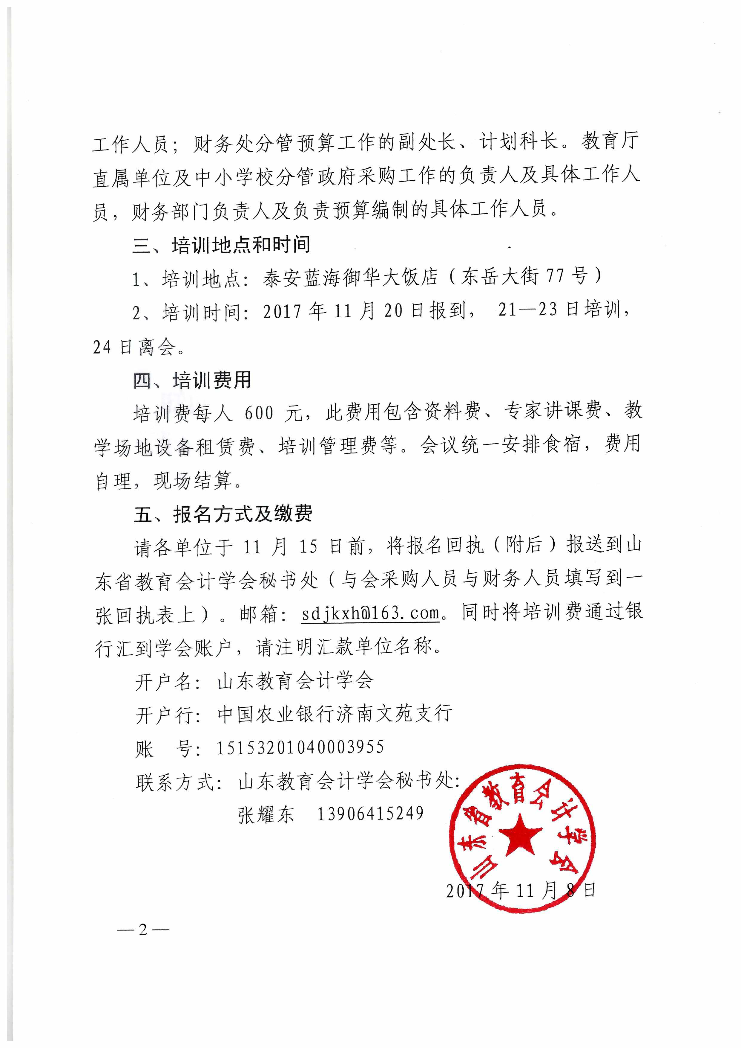
七、全国高校财务人员业务素养提升专题研修班
1、培训人员：梁玉倩
2、培训地点：北京
3、学习内容：
预算制度改革与高校收支预算管理、事业单位财务审计与内部控制、财政支出绩效评价、《事业单位会计准则》解读及案例分析、高校财务报表分析与风险预警、财政资金安全管理与动态监控、行政事业单位国有资产管理与改革、政府采购法律与政策讲解
4、学习时间：2017.12.02——20117.12.05
5、会议通知：
中央财经大学【第十一期】“全国高校财务人员业务素养提升专题研修班”招生简章

课程概述
科教兴国是重要国策，教育肩负着历史的重任。教育投入是支撑国家长远发展的基础性、战略性投资，是发展教育事业的重要物质基础，是公共财政保障的重点。为深入贯彻落实党的十八大精神和中共中央《2010-2020年干部教育培训改革纲要》中关于干部教育培训的相关要求，教育部出台了《全国教育系统干部培训规划（2013-2017年）》，要求培养造就高素质专业化教育财务干部队伍，提高教育经费管理的专业化水平。为此，中央财经大学适时推出“全国高校财务人员业务素养提升专题研修班”，帮助高校财务管理骨干发挥财务管理职能，提升财经政策水平及风险管控能力。
本期研修班课程设置依托中央财经大学优势学科体系和雄厚的师资力量，将从事业单位财务制度规范、国有资产管理与改革等方面展开，课程内容涵盖事业单位财务审计与内部控制、预算制度改革和收支管理、高校财务报表分析与风险预警、财政资金安全管理与动态监控、国有资产监控和政府采购政策相关等专题。
思想的碰撞定会擦出智慧的火花，这一场头脑风暴的盛会在北京期待您的莅临！

目标学员
全国高校财务管理骨干及行业相关专家等。

学习时间安排
学制：4天，32个学时。

开课时间
2017年12月2日至5日。

学习地点
中央财经大学（学院南路校区）。

学业认证
向完成全部课程学习并经综合考核后结果为合格的受训学员，颁发印有中央财经大学校章的“全国高校财务人员业务素养提升专题研修班”结业证书。

课程安排
课程模块 | 课程安排 | 学时 | 拟聘教师
第1讲 | 预算制度改革与高校收支预算管理 | 4 | 中央财经大学  财政税务学院教授  李燕
第2讲 | 事业单位财务审计与内部控制 | 4 | 中央财经大学  会计学院教授  李晓慧
第3讲 | 财政支出绩效评价  —理论依据、实施方案与操作流程 | 4 | 中央财经大学  财政税务学院副院长 肖鹏
第4讲 | 《事业单位会计准则》解读及案例分析 | 4 | 中央财经大学  会计学院教授  宗文龙
第5讲 | 高校财务报表分析与风险预警 | 4 | 中央财经大学  会计学院教授  鲁桂华
第6讲 | 财政资金安全管理与动态监控 | 4 | 财政部专家  马洪范
第7讲 | 行政事业单位国有资产管理与改革 | 4 | 财政部专家  文宗瑜
第8讲 | 政府采购法律与政策讲解 | 4 | 中央财经大学  政府管理学院教授  徐焕东
备注：实际授课顺序将按照授课教师的档期予以安排

师资简介
- 李 燕
中央财经大学教授，博士生导师，曾先后担任学院预算教研室、财政管理教研室主任；公共管理系、财政系主任；学院主管教学与科研副院长等职务。现任学校教学管理委员会委员、学院学术委员会委员。在校外担任全国预算研究会副会长、中央财经大学预算管理研究所所长、中国财政学会理事、中国法学会财税法学研究会理事、全国财政学教学研究会常务理事。
- 李晓慧
中央财经大学会计学院教授，博士研究生导师，全国会计领军人才,曾担任中央财经大学会计学院党总支书记、副院长等职务。《管理评论》、《审计与经济研究》匿名外审评审专家，中国会计学会审计监督委员会会委员，中国注册会计师协会专业技术咨询委员会委员，亚洲风险与危机管理协会（AARCM）CERM资格证书专家认证（中国）委员会委员。
- 肖 鹏
中央财经大学财政税务学院副院长，经济学博士，全国政府预算研究会秘书长，中国会计学会政府与非营利组织会计专业委员会理事，主要研究领域为公共预算和政府会计，教育部视频公开课《财政学》课程的主讲教师之一。先后主持国家社科基金、教育部、北京市哲学社科规划、财政部、黑龙江省人大预工委、北京市预算会计研究会、国经中心等机构课题12项，参与世行、财政部等课题20余项。
- 宗文龙
中央财经大学会计学院教授，研究生导师，会计学院财务会计系主任，企业独立董事, 中央电视台财经频道访谈嘉宾。主要研究领域集中在会计理论与实务领域，尤其是企业会计准则、非盈利组织的财务与会计等方面。
- 鲁桂华
中央财经大学会计学院三级教授，博士研究生导师，中国注册会计师。《经济学季刊》、《中国会计评论》、《南开管理评论》和《南方经济》等国内多家知名学术期刊审稿人，第一财经日报《财商周刊》专栏作家。国家商务部与中国兵器工业总公司合作研究项目“出口管制与出口企业内部控制研究”课题组首席专家，同时任教清华大学经济管理学院硕士研究生、博士研究生和MBA课程 。
- 马洪范
中国财政科学研究院外国财政研究中心主任，硕士研究生导师。长期以来，致力于财政制度现代化、国际财政比较、政府预算管理与改革、财政金融关系协调等研究。2003～2016年，在省部级报刊上发表论文180余篇，学术成果曾获许毅财经科学奖励基金会优秀科研成果一等奖、全国优秀财政理论研究成果一等奖、财政部“优秀论文、优秀调查报告、优秀公文”二等奖、《经济日报》社三等奖等16项奖励。
- 文宗瑜
国务院政府特殊津贴专家，中国著名经济学家，研究员，博士生导师；兼任全国九省市经济顾问，先后担任八家上市公司的独立董事及多家集团公司的财务顾问。博士毕业后长期在前国家国有资产管理局、中华人民共和国财政部工作，主要从事政策研究与管理咨询工作，现任中国财政科学研究院（原名财政部财政科学研究所）公共资产研究中心主任。

